“微书房”APP下载说明

“微书房”是我院购买的可供读者免费下载精品图书、有声读物等电子资源的一款APP，有10万多册图书、6万多集听书等海量资源，让读者充分利用碎片化时间悦享数字阅读服务。个人帐户注册完成后，其帐户后续可在任何时间，任何地点进行登录，下载的图书可终身查阅，读者可终身享受数字阅读服务，并可随时翻看以前的阅读笔记，留下美好阅读回忆。
下载步骤如下：
- 在手机“应用市场”搜索“微书房”点击下载；
- 打开“微书房”，点击右上方扫码按钮，扫描鲁北技师学院专有二维码；
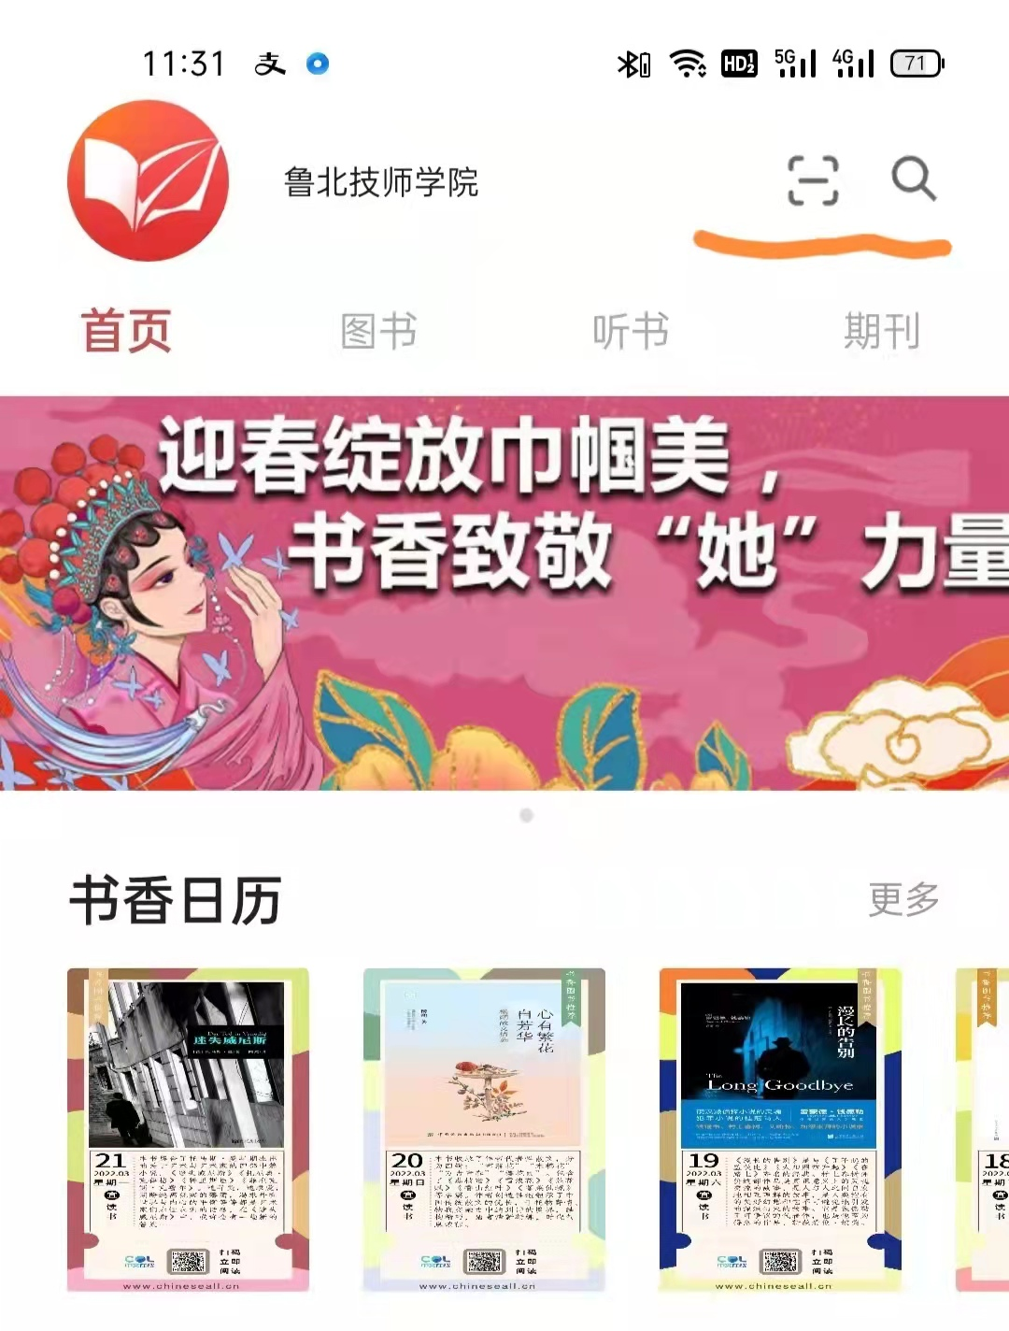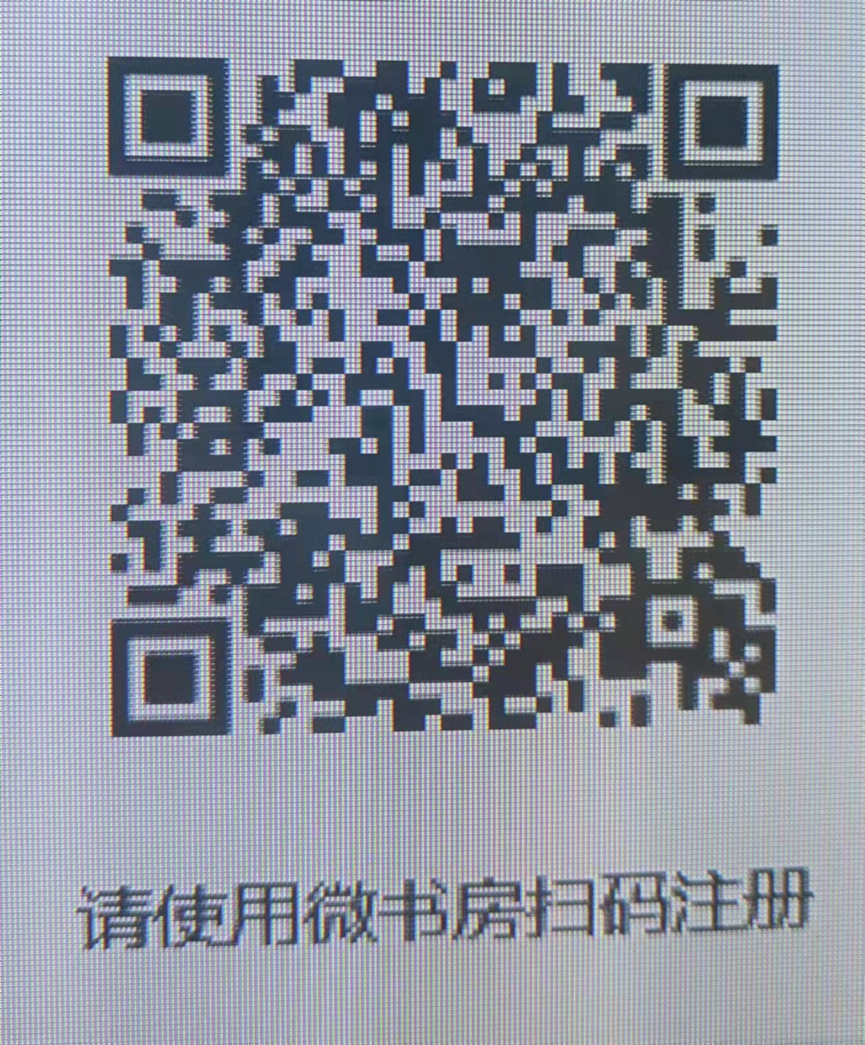
- 扫码后，根据提示进行注册；
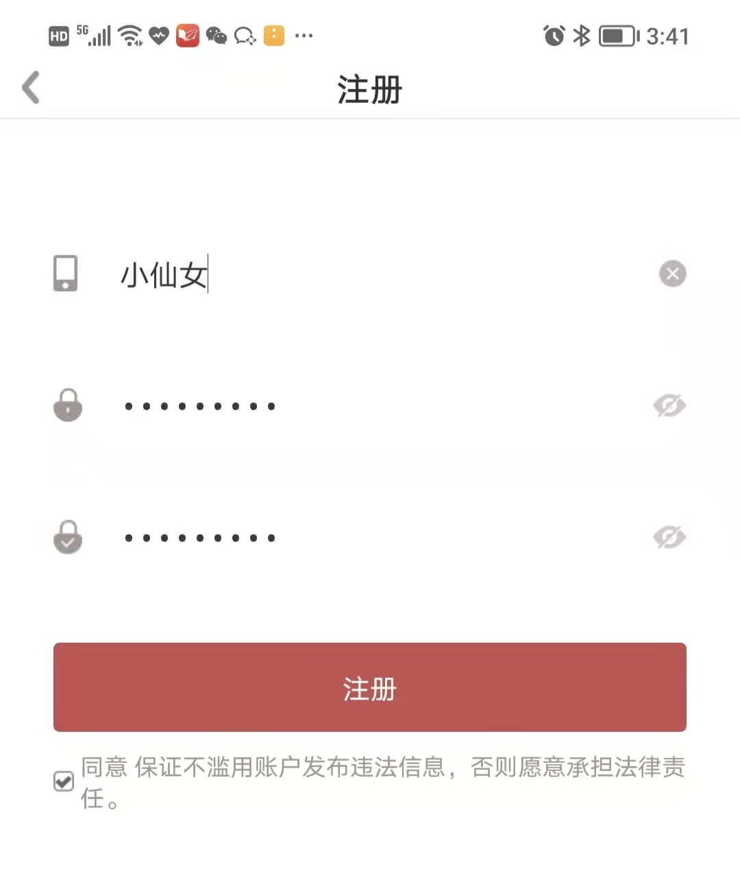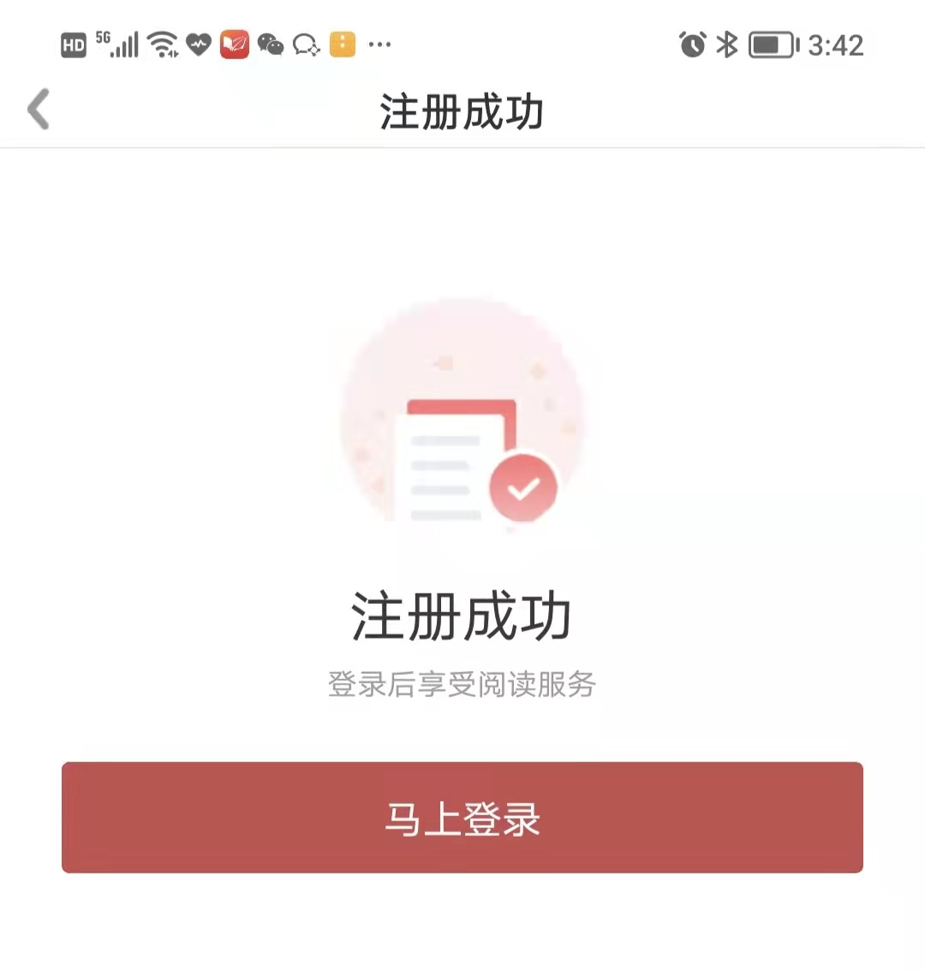
- 注册完毕，立即登录即可使用，登录过程中可以根据提示进行手机号绑定；
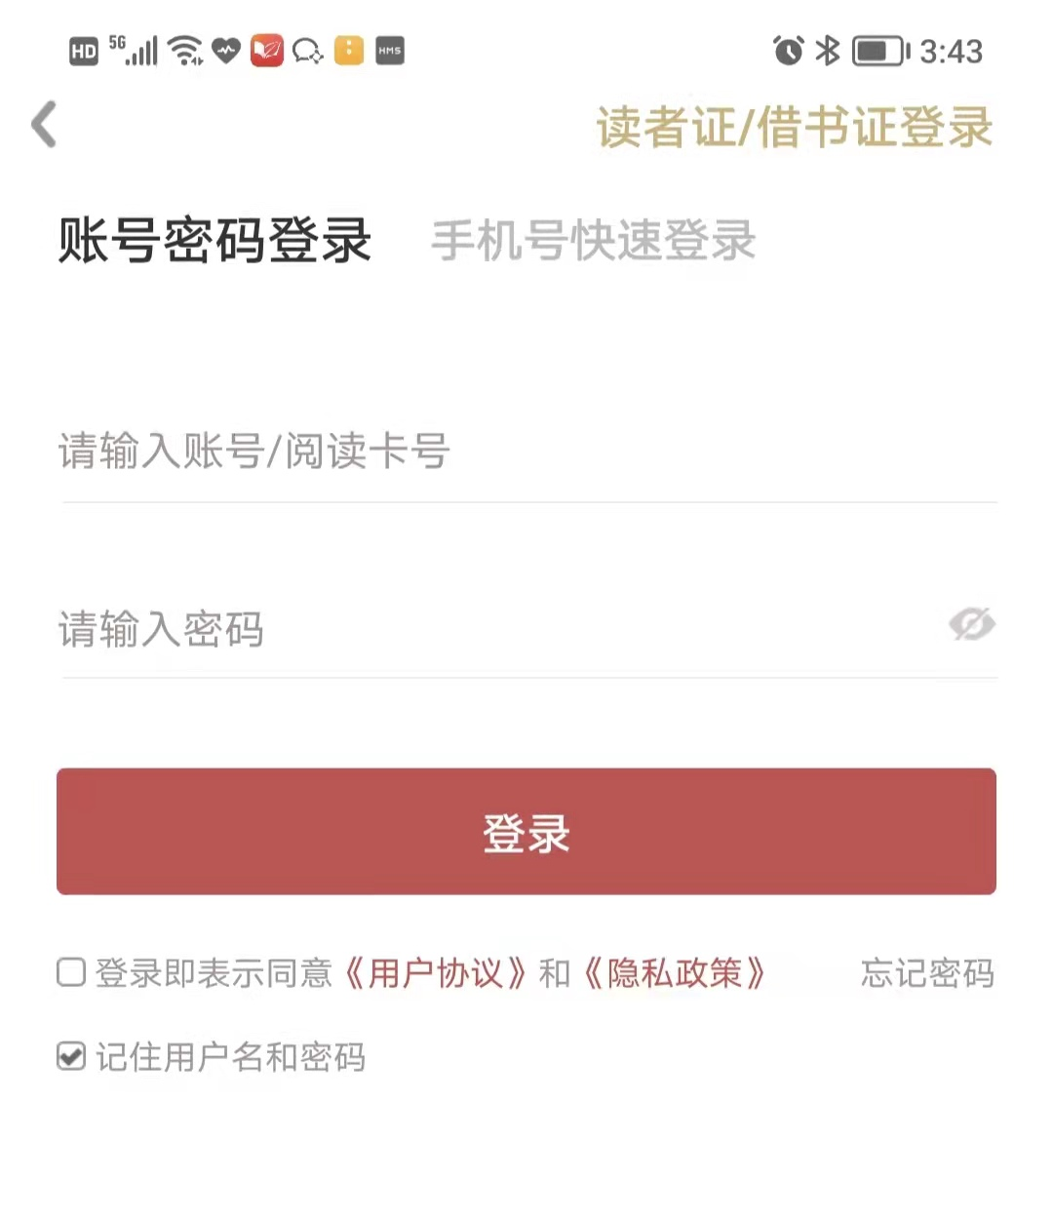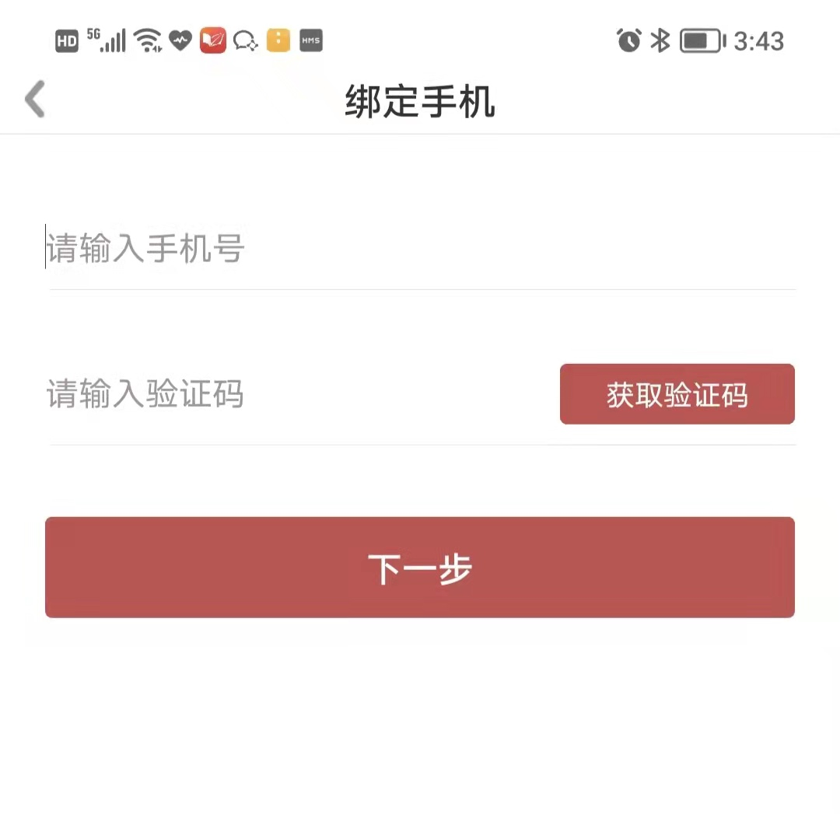
5、登录后即可使用。
